Rapport TP2
GIGOUT Thomas
DAUNIQUE Wilfried

Explication du script de l’exercice 7 TP1 :

Le script inclus d’abord grâce au pathname le fichier fonctions.sci ou .sce dans lequel il y a les fonctions nécessaires à son fonctionnement
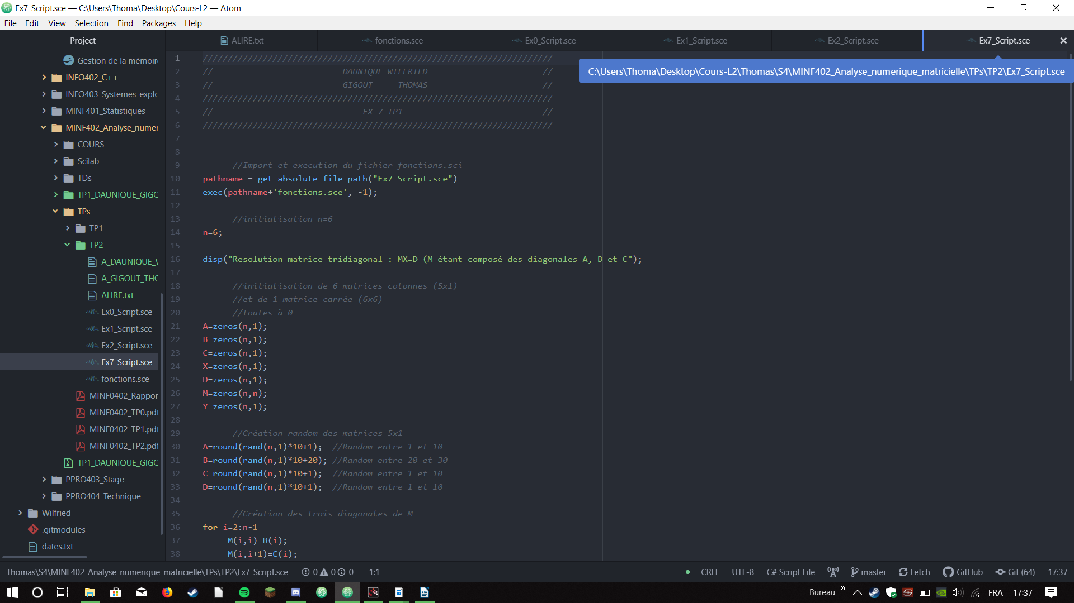

On initialise ensuite différentes matrices colonnes, ainsi qu’une matrice de taille n,n.
Puis on remplit la matrice A,C et D de nombres aléatoires entre 1 et 10, et la B entre 20 et 30
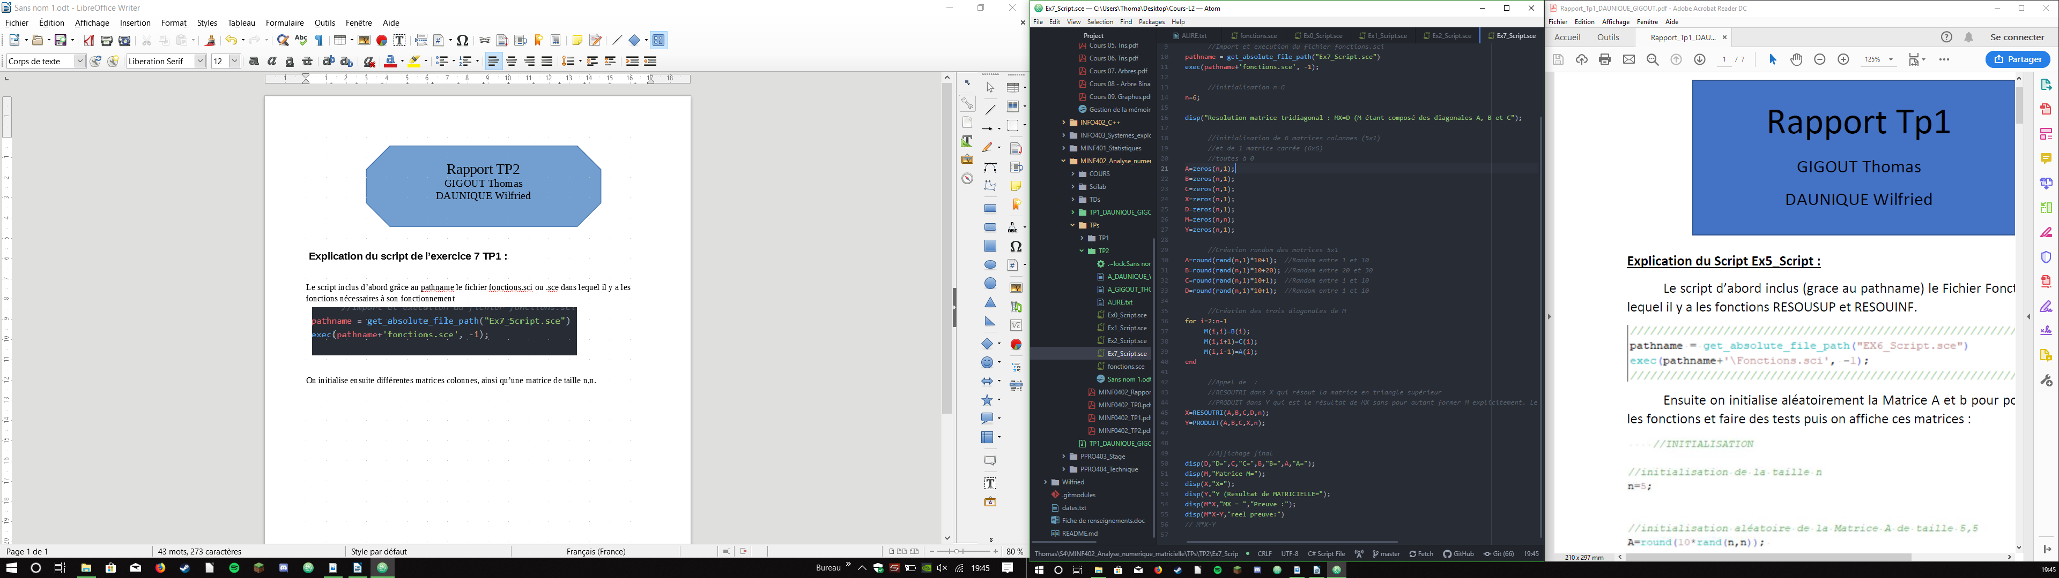

On alloue ensuite les 3 diagonales de M et on appelle les fonctions nécessaires à la résolution du triangle supérieur, ainsi que le résultat du produit MX, sachant que M n’est pas explicitement stockée. M est représentée par les matrices colonnes A,B,… etc.
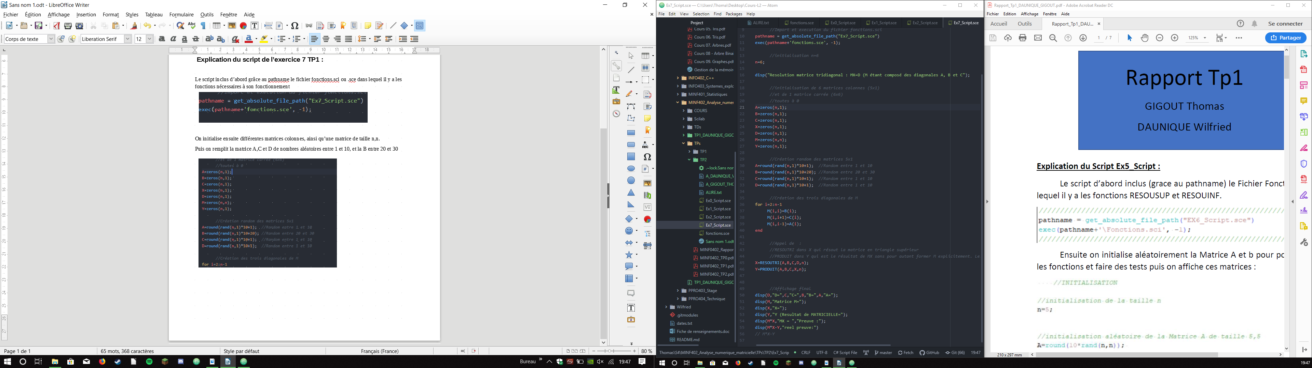

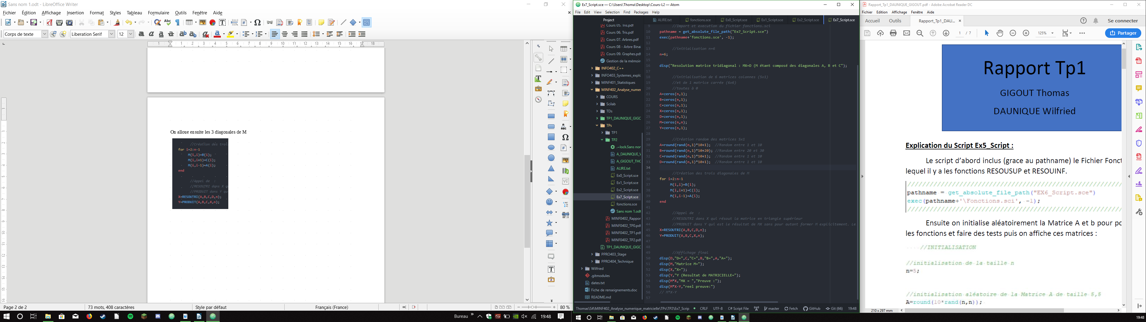

On les affiches ensuite, ainsi que la preuve.

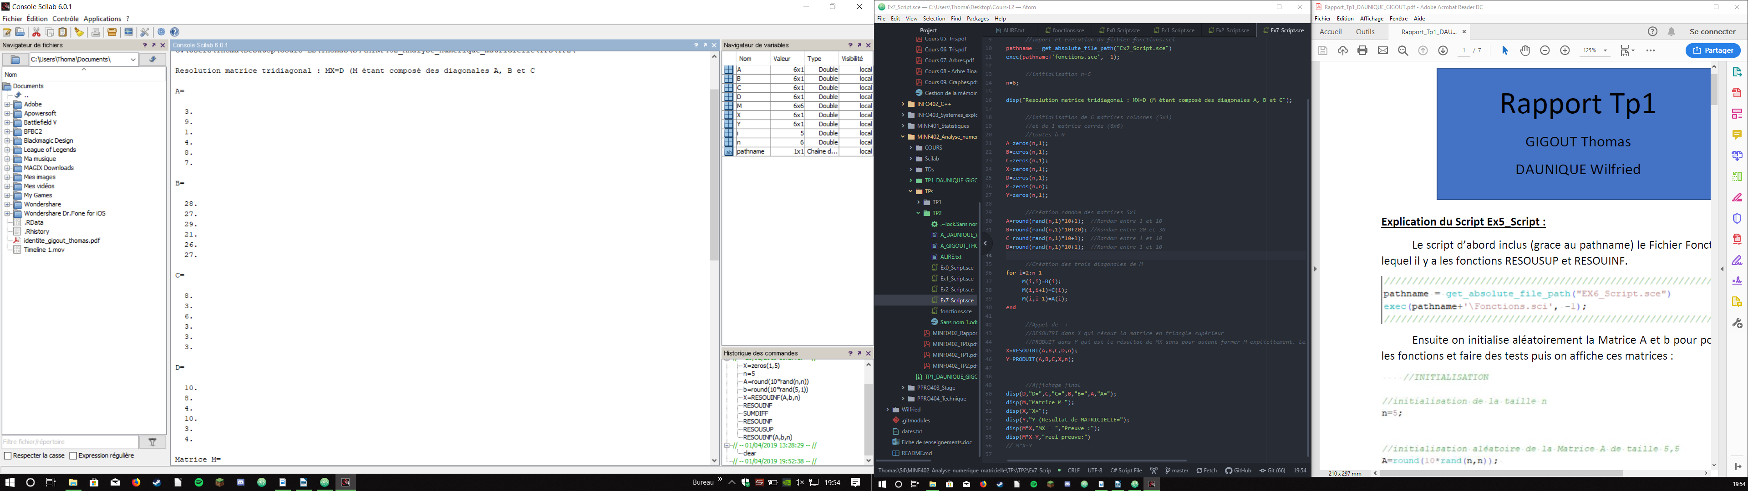
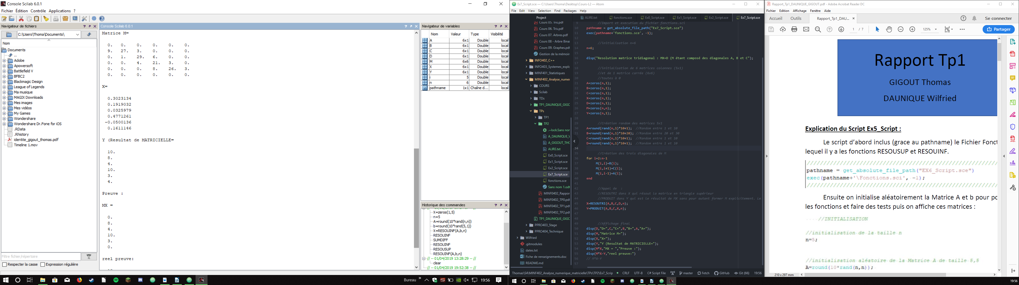

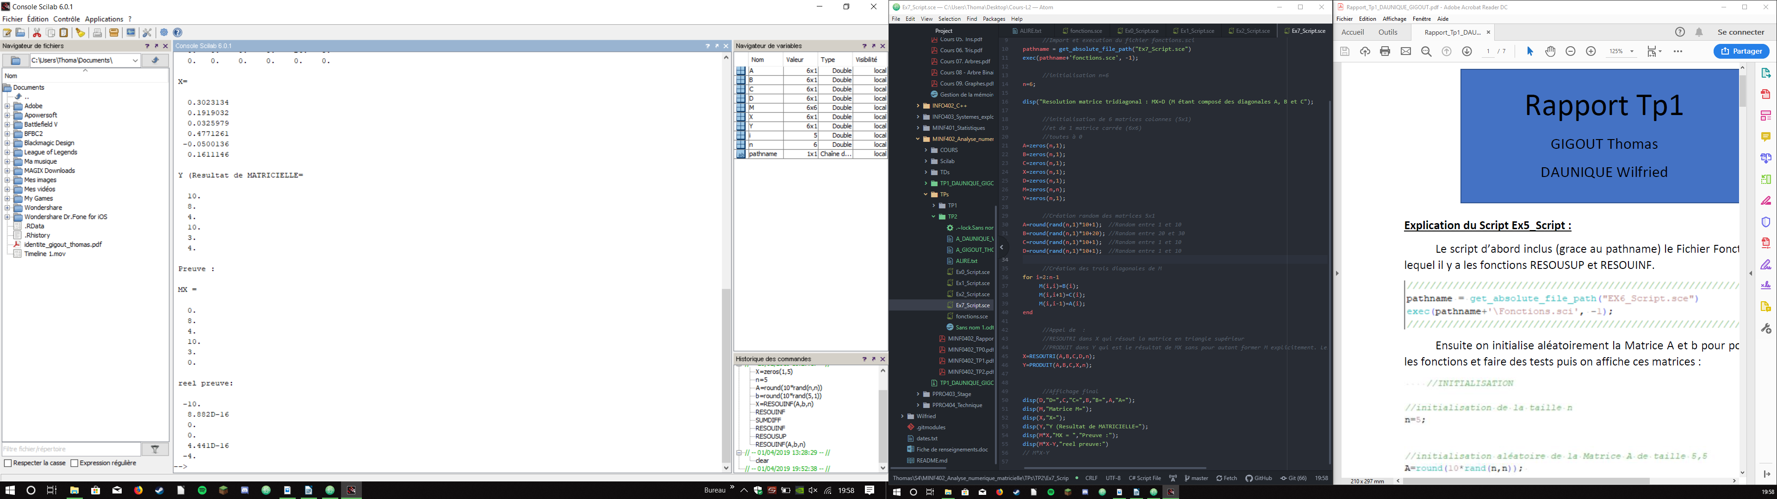

Explication du script de l’exercice 0 du TP2 :

Le script inclus d’abord grâce au pathname le fichier fonctions.sci ou .sce dans lequel il y a les fonctions nécessaires à son fonctionnement

On crée ensuite une matrice 3x3 avec des nombres aléatoires positifs, entre 1 et 10, puis on l’affiche.
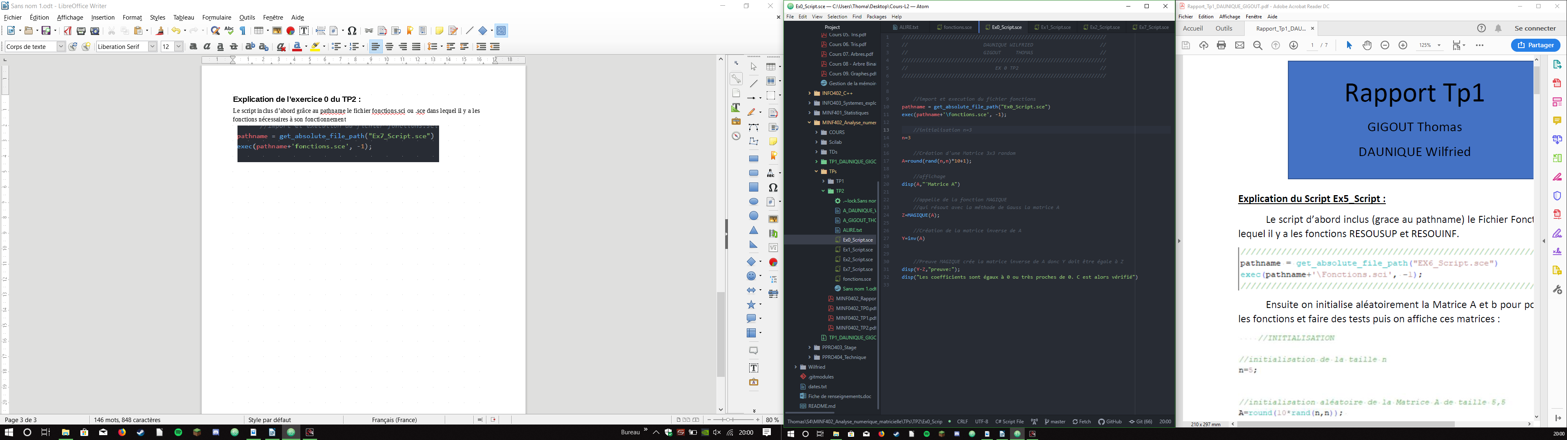
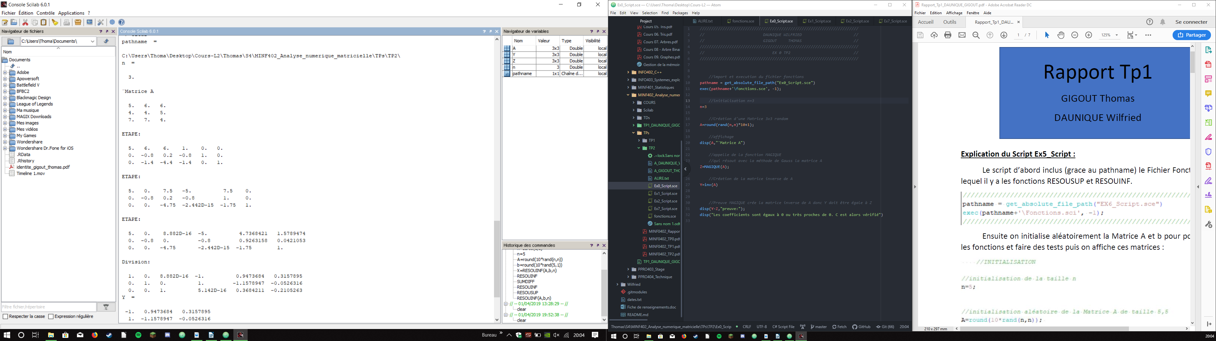

On résout ensuite la matrice grâce à la méthode magique de Gauss, on inverse ensuite avec la fonction inv(). Les étapes de la résolution seront affichées.
On viendra ensuite afficher la preuve en affichant la matrice inverse moins la matrice résolue par la méthode magique. Si les coefficients sont égaux ou très proches de 0, la preuve est vérifiée.

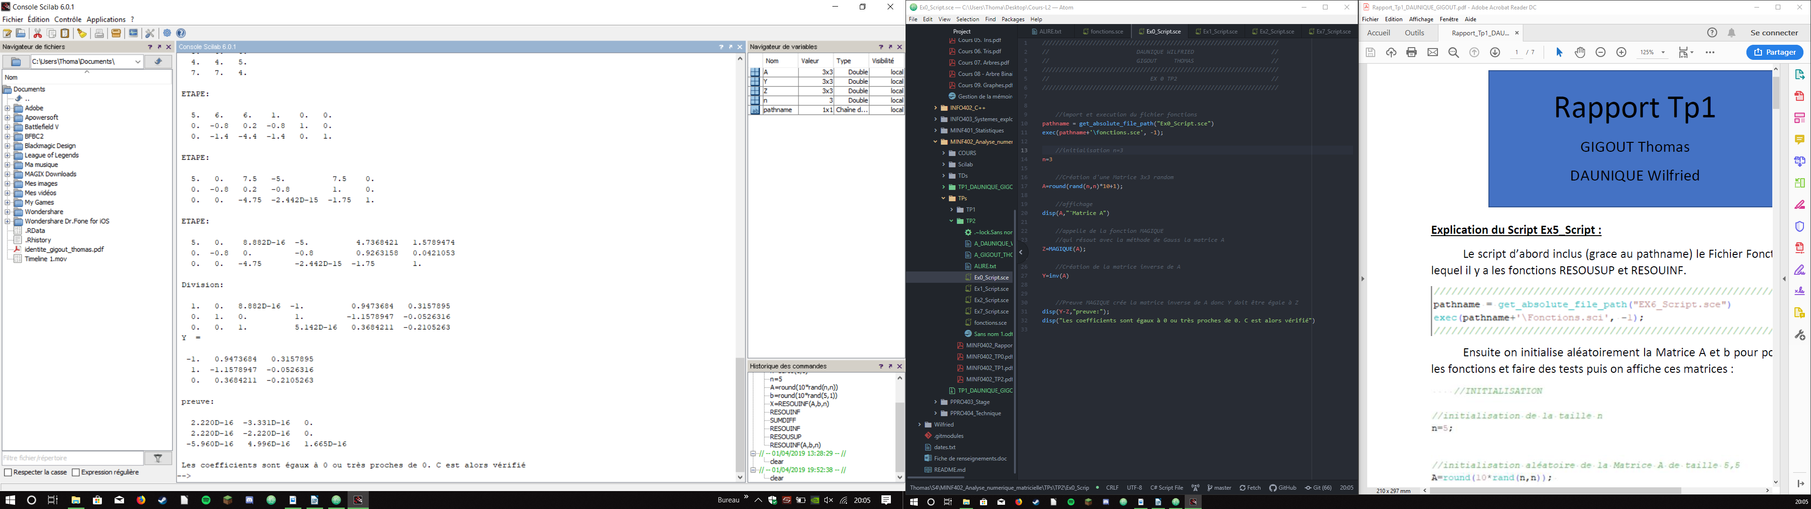

Explication du script de l’exercice 1 du TP2

Le script inclus d’abord grâce au pathname le fichier fonctions.sci ou .sce dans lequel il y a les fonctions nécessaires à son fonctionnement

On initialise ensuite différentes matrices colonnes, ainsi qu’une matrice de taille n,n.
Puis on remplit la matrice A,C et D de nombres aléatoires entre 1 et 10, et la B entre 20 et 30

On alloue ensuite les 3 diagonales de M et on appelle les fonctions nécessaires à la résolution du triangle supérieur, ainsi que le résultat du produit MX, sachant que M n’est pas explicitement stockée. M est représentée par les matrices colonnes A,B,… etc.
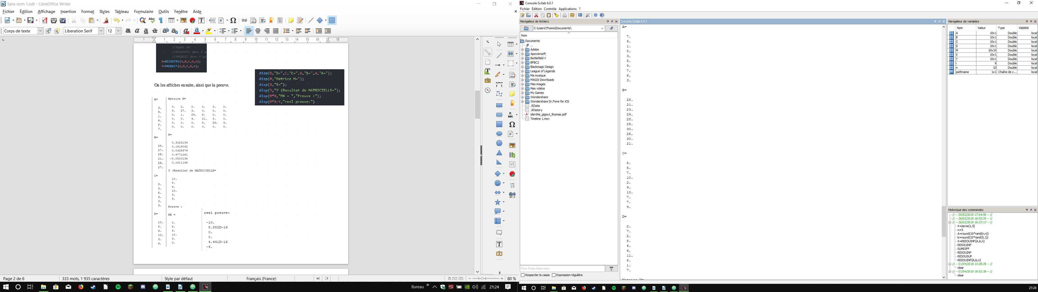
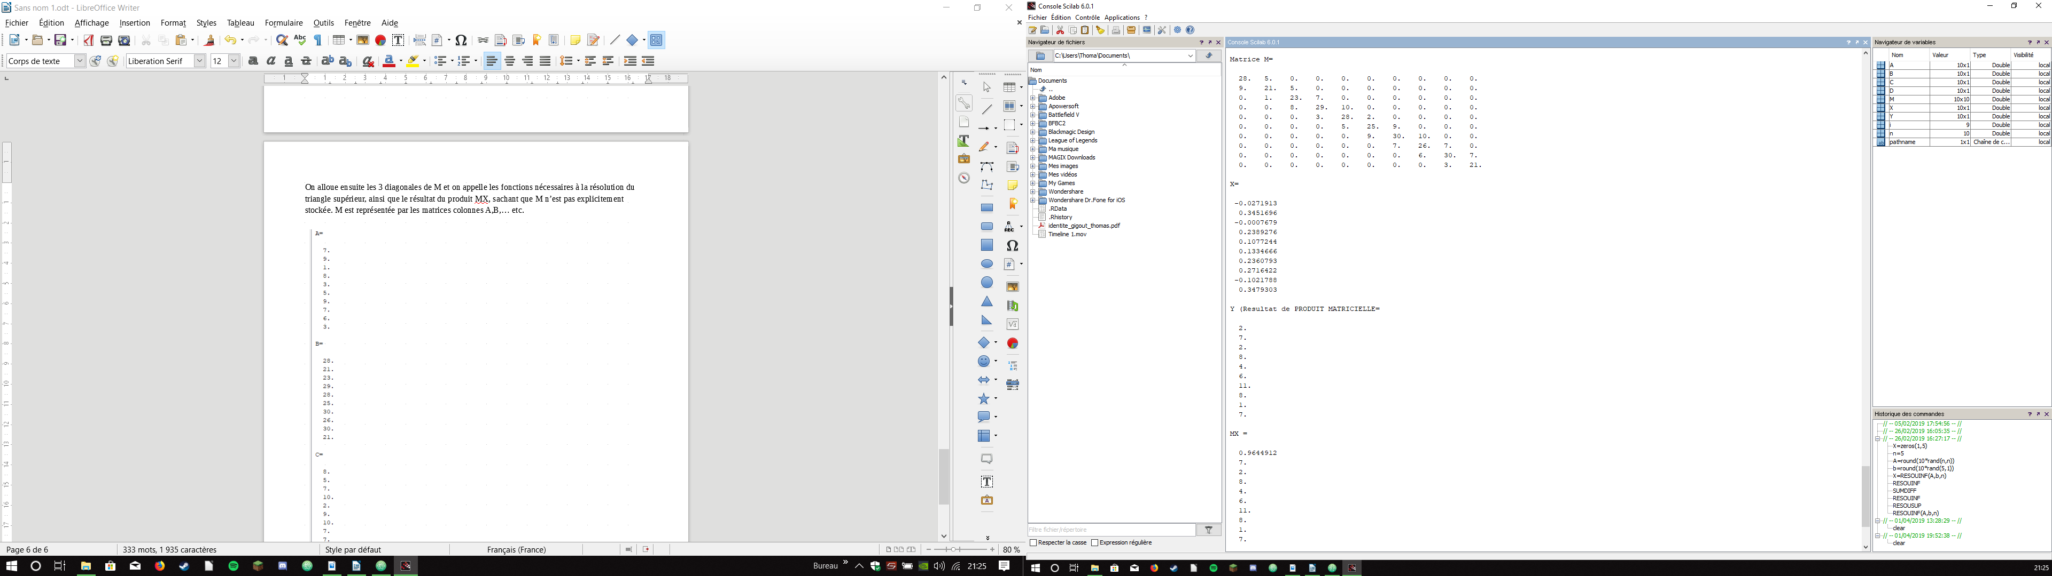
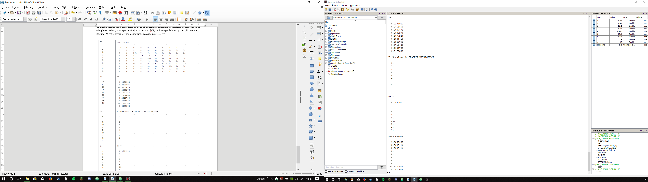

Explication du script de l’exercice 2 du TP2

L’équation de Laplace

Le script inclus d’abord grâce au pathname le fichier fonctions.sci ou .sce dans lequel il y a les fonctions nécessaires à son fonctionnement
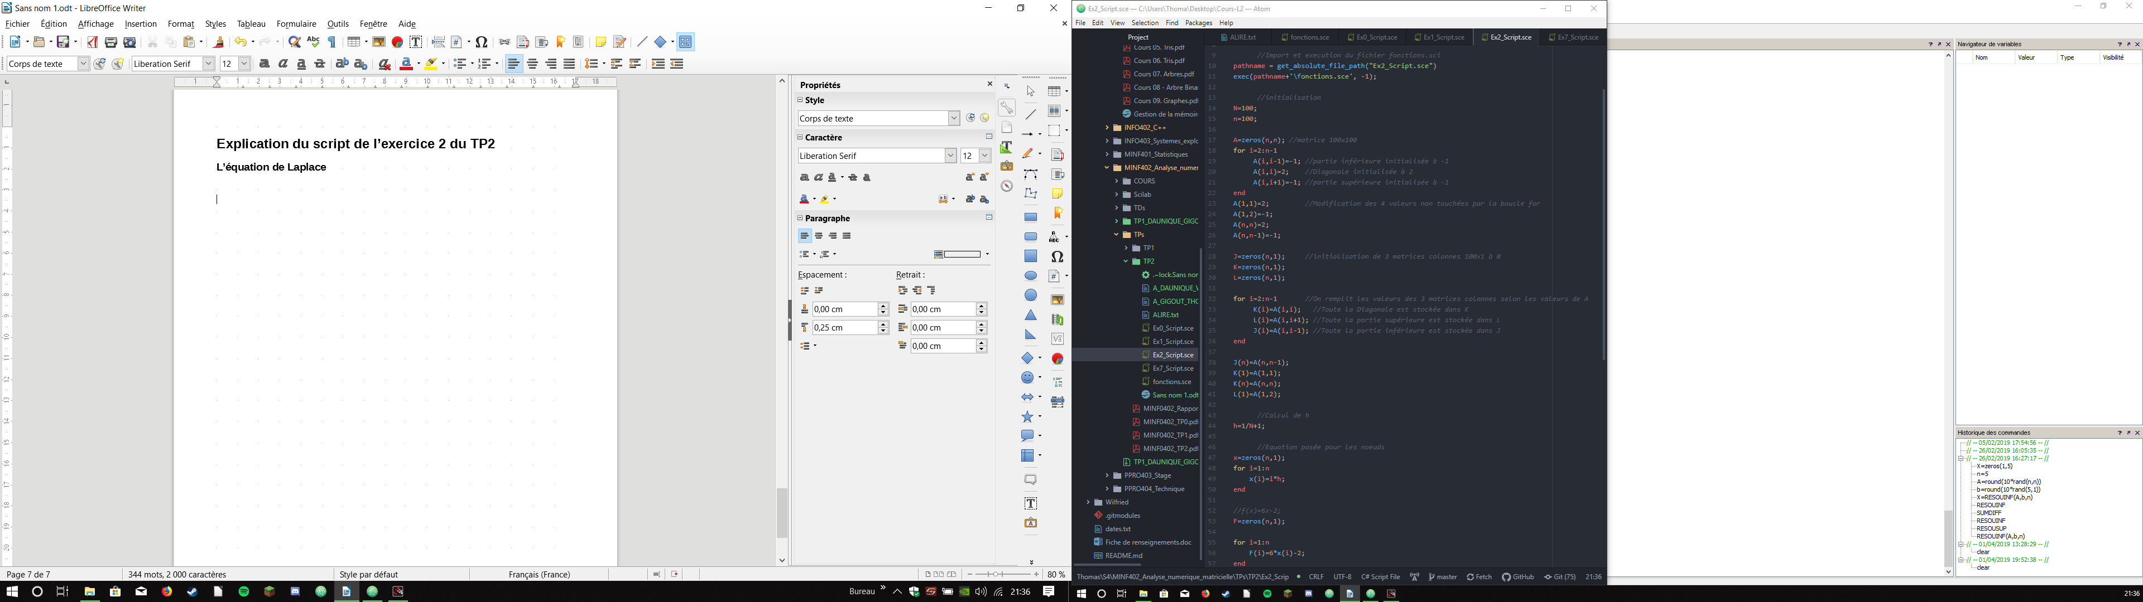

On crée d’abord une matrice remplie de 0, de taile (n,n) (100x100).
On initialise ensuite toute sa diagonale à 2, et les parties inférieures et supérieures à -1.
On modifie les 4 valeurs qui ne sont pas affectées par la boucle for, à savoir :

- A(1,1) = 2
On va ensuite créer 3 matrices colonnes de 100x1 toujours à 0.
Une matrice colonne accueillera les valeurs de la diagonale de A,
une autre accueillera les valeurs de la partie inférieure et la dernière les valeurs de la partie supérieure.
- A(1,2) = -1
- A(n,n) = 2
- A(n,n-1) = -1

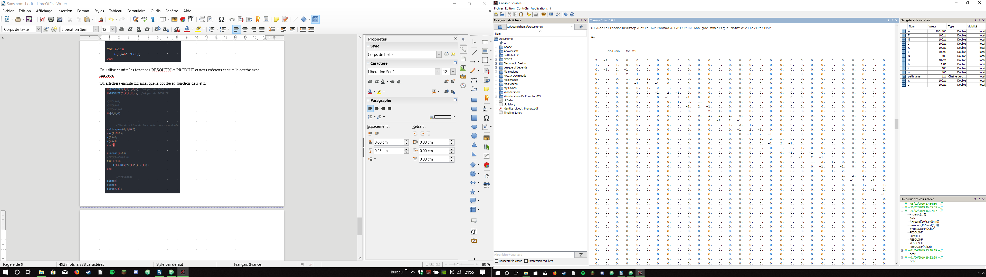

On calcule h. Dans une matrice x, on va ensuite calculer x(i) avec une boucle for ou chaque x(i) prendra la valeur i*h.
On applique ensuite les équations de Laplace dans F et G.
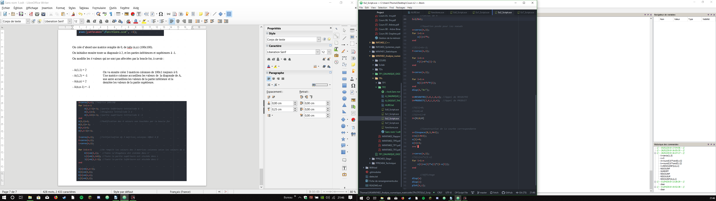

On utilise ensuite les fonctions RESOUTRI et PRODUIT et nous créerons ensuite la courbe avec linspace.
On affichera ensuite x,z ainsi que la courbe en fonction de x et z.


